# I. Tổng quan về vấn đề nghiên cứu

## I. 1. Câu hỏi nghiên cứu

## I. 2. Kế hoạch và phương pháp nghiên cứu

# II. TIẾN HÀNH NGHIÊN CỨU

**Nghiên cứu được chia ra thành 7 phần riêng biệt, bao gồm:**

- 5 module vật lý:

* Màn hình hiển thị: màn OLED SH1106
* Bluetooth HC-05
* Cảm biến gia tốc 3 trục: ADXL335
* Cảm biến nhịp tim dạng quang.
* Arduino Pro Mini

- Các thiết bị và thư viện hỗ trợ khác

- Ứng dụng Android

## II. 1. Màn hình hiển thị - OLED SH1106

* Thư viện hỗ trợ: U8g2
* Mục đích sử dụng: Hiển thị thông tin trực quan đến người dùng.
* Thông tin phần cứng:

**Mô tả:** Màn hình Oled 1.3 inch giao tiếp I2C cho khả năng hiển thị đẹp, sang trọng, rõ nét vào ban ngày và khả năng tiết kiệm năng lượng tối đa với mức chi phí phù hợp, màn hình sử dụng giao tiếp I2C cho chất lượng đường truyền ổn định và rất dễ giao tiếp chỉ với 2 chân GPIO.

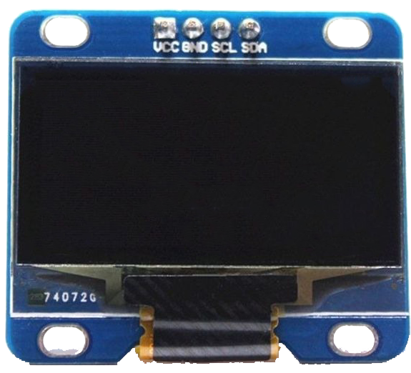

**Thông tin kỹ thuật:**

* Điện áp sử dụng: 2.2~5.5VDC
* Công suất tiêu thụ: 0.04w
* Góc hiển thị: lớn hơn 160 độ
* Số điểm hiển thị: 128x64 điểm.
* Độ rộng màn hình: 1.3 inch.
* Màu hiển thị: Trắng / Xanh Dương.
* Giao tiếp: I2C
* Driver: SH1106

* Cấu trúc lớp:

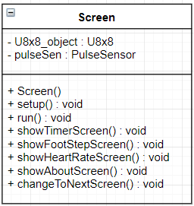

* Mô tả lớp
* Hàm khởi tạo mặc định Screen()
* Hàm *setup()* đặt trong hàm *setup()* khi lập trình arduino.
* Hàm *run()* sử dụng khi muốn vận hành màn hình
* *changeToNextScreen()* sử dụng khi muốn đổi sang màn hình kế tiếp
* Nguyên tắc hoạt động:
* Giao tiếp qua giao thức I2C qua 2 chân SCL, SDA. Màn hình sẽ được điều khiển bởi Arduino.

## II. 2. Bluetooth HC-05

* Thư viện hỗ trợ: SoftwareSerial
* Mục đích sử dụng: gửi nhận tín hiệu đến thiết bị di động được kết nối.
* Thông tin phần cứng

**Mô tả:** Mạch thu phát Bluetooth HC-05 được thiết kế nhỏ gọn ra chân tín hiệu giao tiếp cơ bản và nút bấm để vào chế độ AT COMMAND, mạch được thiết kế để có thể cấp nguồn và giao tiếp qua 3.3VDC hoặc 5VDC, thích hợp cho nhiều ứng dụng khác nhau: Robot Bluetooth, điều khiển thiết bị qua Bluetooth,....

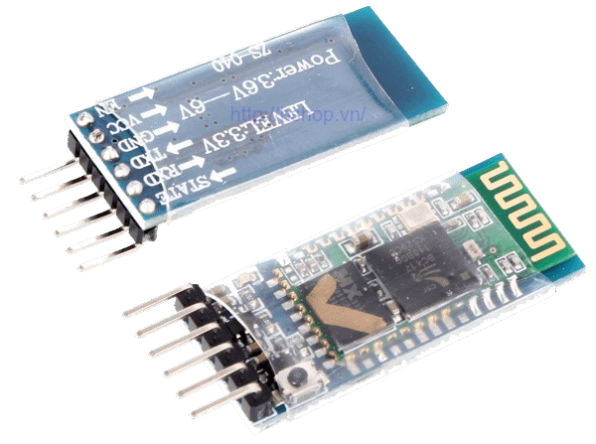

**Thông tin kỹ thuật:**

* Điện áp hoạt động: 3.3 ~ 5VDC
* Mức điện áp chân giao tiếp: TTL tương thích 3.3VDC và 5VDC.
* Support profiles: Bluetooth serial port (master and slave)
* Bluetooth protocol: Bluetooth specification v2.0 + EDR
* Frequency: 2.4 GHz ISM band
* Sensitivity: =-84 dBm at 0.1% BER
* Security features: authentication and encryption
* Cấu trúc lớp

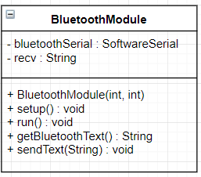

* Mô tả lớp
* Hàm khởi tạo được truyền 2 tham số là 2 chân nhận gửi tín hiệu được kết nối vào arduino.
* Hàm *setup()* đặt trong hàm *setup()* khi lập trình arduino.
* Hàm *run()* sử dụng khi muốn vận hành module bluetooth.
* *getBluetoothText()* là hàm hỗ trợ việc nhận lệnh từ điện thoại đến bluetooth
* *sendText(String)* là hàm hỗ trợ việc gửi lệnh từ bluetooth đến điện thoại.
* Nguyên tắc hoạt động:
* Bluetooth sẽ được gửi nhận tín hiệu từ 2 chân giả lập Serial được thiết lập trên Arduino. Từ đó có thể gửi nhận tín hiệu tới thiết bị di động được kết nối thông qua ứng dụng.

## II. 3. Cảm biến gia tốc 3 trục: ADXL335

* Không sử dụng thư viện hỗ trợ.
* Mục đích sử dụng: Nhận dạng được bước chân, từ đó đếm số bước chân người dùng đã đi.
* Thông tin phần cứng

**Mô tả:** Cảm Biến GY-61 Analog Accelerometer ADXL335 được sử dụng để đo gia tốc hướng (Accelerometer) hoặc độ rung động (tilt) theo 3 trục x, y, z và trả ra giá trị điện áp Analog tương ứng trên 3 chân của cảm biến nên có thể dễ dàng quan sát bằng máy đo hoặc đọc bằng các chân Analog của Vi điều khiển.

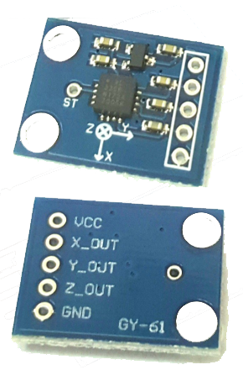

**Thông tin kỹ thuật:**

* Nguồn sử dụng: 3~5VDC
* Chuẩn giao tiếp: điện áp Analog
* 3 axis sensing
* Low power 350µA at 3V (typical).
* High sensitive.
* 10,000 g shock survival.
* BW adjustment with a single capacitor per axis.
* Kích thước: 15.7 x 20.3mm
* Cấu trúc lớp

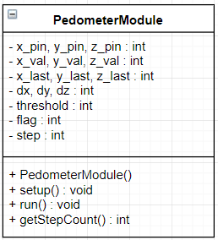

* Mô tả lớp
* Hàm khởi tạo mặc định PedometerModule()
* Hàm *setup()* đặt trong hàm *setup()* khi lập trình arduino.
* Hàm *run()* sử dụng khi muốn vận hành module đo gia tốc.
* *getStepCount()* trả về số bước chân đo được.
* Nguyên tắc hoạt động:
* Gia tốc 3 trục đo được từ cảm biến sẽ được gửi đến Arduino thông qua 3 chân Analog.
* Từ tín hiệu nhận được, Arduino sẽ phân tích dữ liệu vào để đếm số bước chân đã đi.

## II. 4. Cảm biến nhịp tim dạng quang

* Không sử dụng thư viện hỗ trợ.
* Mục đích sử dụng: đo nhịp tim.
* Thông tin phần cứng

**Mô tả:** Cảm biến nhịp tim dạng quang Pulse Sensor sử dụng nguyên lý đo nhịp tim bằng ánh sáng với kích thước nhỏ gọn và giao tiếp Analog rất dễ sử dụng, phù hợp cho các ứng dụng điện tử y sinh.

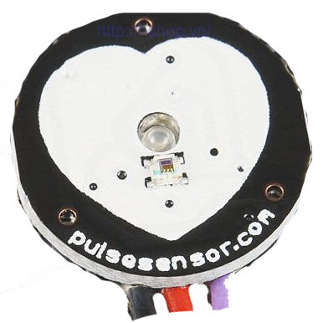

**Thông tin kỹ thuật:**

* Nguồn : 3~5VDC
* Dòng tiêu thụ : < 4mA
* Ngõ ra : Analog.
* Độ dài dây : 61cm ( 24 inch).
* Đường kính cảm biến : 1.6 cm ( 0.625 inch).
* Cấu trúc lớp

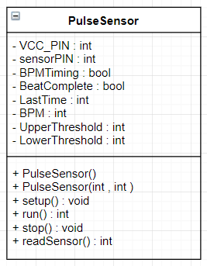

* Mô tả lớp
* Hàm khởi tạo mặc định PulseSensor() và hàm khởi tạo được truyền 2 tham số là chân nguồn vào và chân đọc cảm biến được kết nối với arduino
* Hàm *setup()* đặt trong hàm *setup()* khi lập trình arduino.
* Hàm *run()* sử dụng khi muốn vận hành module đo nhịp tim
* Nguyên tắc hoạt động:
* Tín hiệu từ cảm biến sẽ được gửi đến Arduino thông qua chân Analog.
* Cảm biến hoạt động dựa trên nguyên tắc đọc xung ánh sáng được phản xạ lại từ ánh sáng của cảm biến qua mạch máu con người.
* Arduino nhận tín hiệu và xử lý cho ra kết quả nhịp tim

## II. 5. Các thiết bị và thư viện hỗ trợ khác

### Thư viện thời gian

* Cung cấp các hàm hỗ trợ thời gian theo thời gian thực.
* Giúp cái đặt thời gian đơn giản.

### Thư viện hỗ trợ nút nhấn

* Cung cấp các giải pháp nút nhấn: bắt sự kiện nhả nút, nhấn nút trong thời gian…

### Thư viện hỗ trợ cài đặt hẹn giờ cho phương thức

* Cho phép thiết lập chu kì vận hành của phương thức.

### Pin Lipo

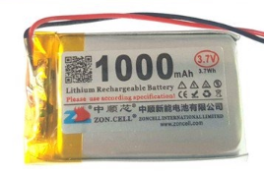

* Cung cấp nguồn điện cho thiết bị.

### Mạch sạc pin Lipo

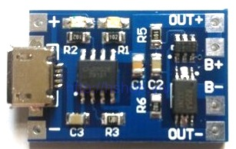

* Dùng để sạc pin Lipo được sử dụng trong thiết bị

### Nút nhấn cảm ứng điện dung

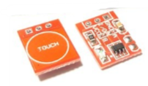

* Dùng để hỗ trợ giao tiếp giữa người dùng với thiết bị.

## II. 6. Arduino Pro Mini – Bộ xử lý trung tâm

### Mục đích sử dụng:

Là bộ xử lý trung tâm, vận hành hoạt động của đồng hồ thông minh.

### Thông tin phần cứng:

**Mô tả:** Arduino Pro Mini 3.3V 8Mhz là phiên bản sử dụng điện áp 3.3V và xung nhịp 8Mhz, thích hợp cho các ứng dụng sử dụng pin và tiết kiệm năng lượng.

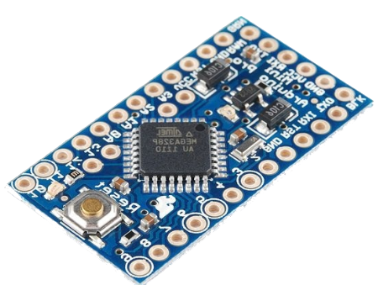

**Thông tin kỹ thuật:**

* Arduino Pro Mini 3.3V 8Mhz
* IC chính: ATmega328P-AU.
* Tần số xung thạch anh: 8Mhz.
* Điện áp sử dụng: 3.3VDC.
* Số chân Digital: D0~D13
* Số chân Analog: A0~A7.

### Sơ đồ kết nối

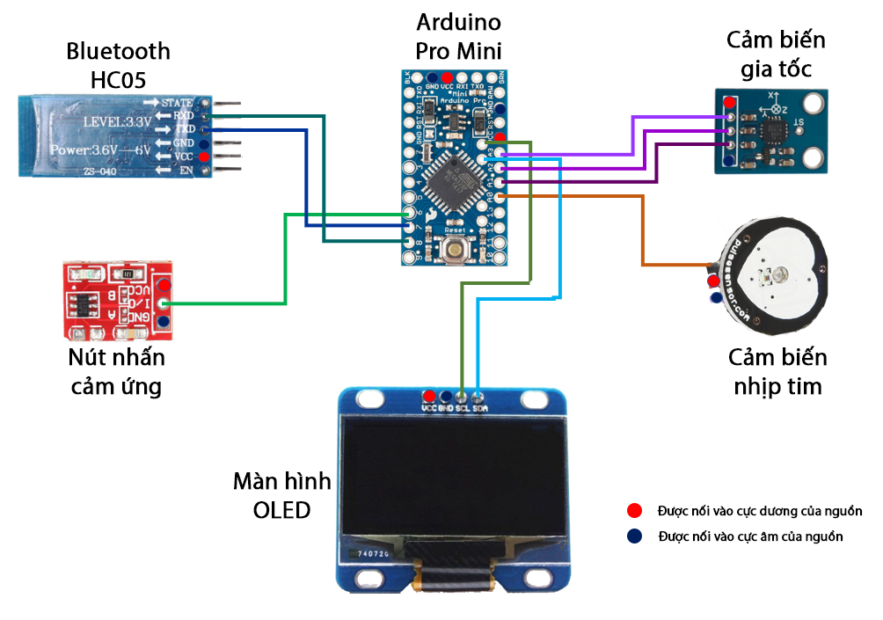

### Khái quát hoạt động

1. #include "Arduino.h"
2. #include "Screen.h"
3. #include "SimpleTimer.h"
4. #include "TimeLib.h"
5. #include "JC_Button.h"
6. #include "BluetoothModule.h"
7. #include "PedometerModule.h"
8. #include "PulseSensor.h"
9. //--------------------------------------------------
10. SimpleTimer mainTimer;
11. Screen scr;
12. Button button(6);
13. BluetoothModule bluetoothModule(7, 8);
14. PedometerModule pedometerModule(A1, A2, A3);
15. PulseSensor pulseSensor(5, A0);
17. **void** setup() {
18. Serial.begin(9600) // Khởi tạo Serial ở bang tần 9600
19. bluetoothModule.setup();   // Thiết lập Module Bluetooth
21. scr.setup();   // Khởi động màn hình
22. pedometerModule.setup();   // Khởi động cảm biến gia tốc
23. button.begin();   // Khởi động nút nhán
24. pulseSensor.setup();   // Khởi động cảm biến nhịp tim
26. mainTimerId = mainTimer.setInterval(1000, runScreen);  // Cài đặt chu kì hoạt động màn hình
27. pedoTimerId = mainTimer.setInterval(100, pedoRun);  // Cài dặt chu kì hoạt động cảm biến gia tốc
28. }
30. **void** loop() {
31. mainTimer.run();   // Chạy bộ hẹn giờ
32. button.read();   // Đọc nút nhấn
33. bluetoothRun();   // Chạy Bluetooth
34. **if** (button.wasReleased()) {   // Xử lý nút nhấn
35. changeScreen();   // Thay đổi màn hình
36. }
37. }

*\* Đây chỉ là code mô tả khái quát hoạt động, không phải code đầy đủ*

## II. 7. Ứng dụng Android, giao tiếp giữa thiết bị và di động

### Phương tiện lập trình

Ứng dụng được lập trình bằng MIT App Inventer 2, khối lệnh hoạt động như sau

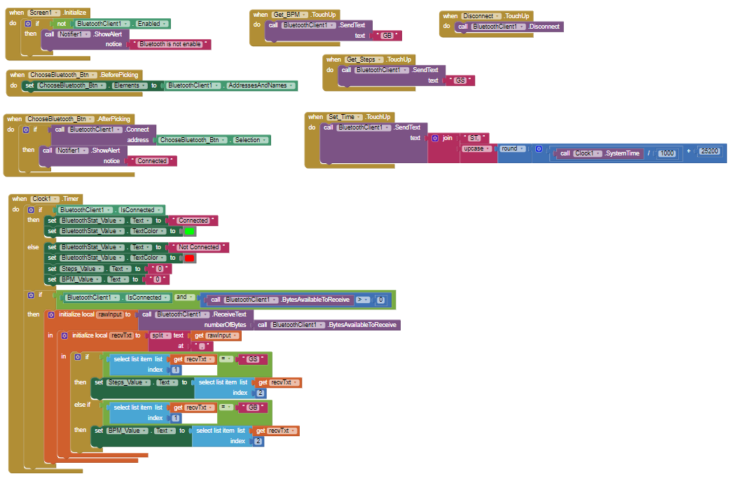

### Giao diện chính

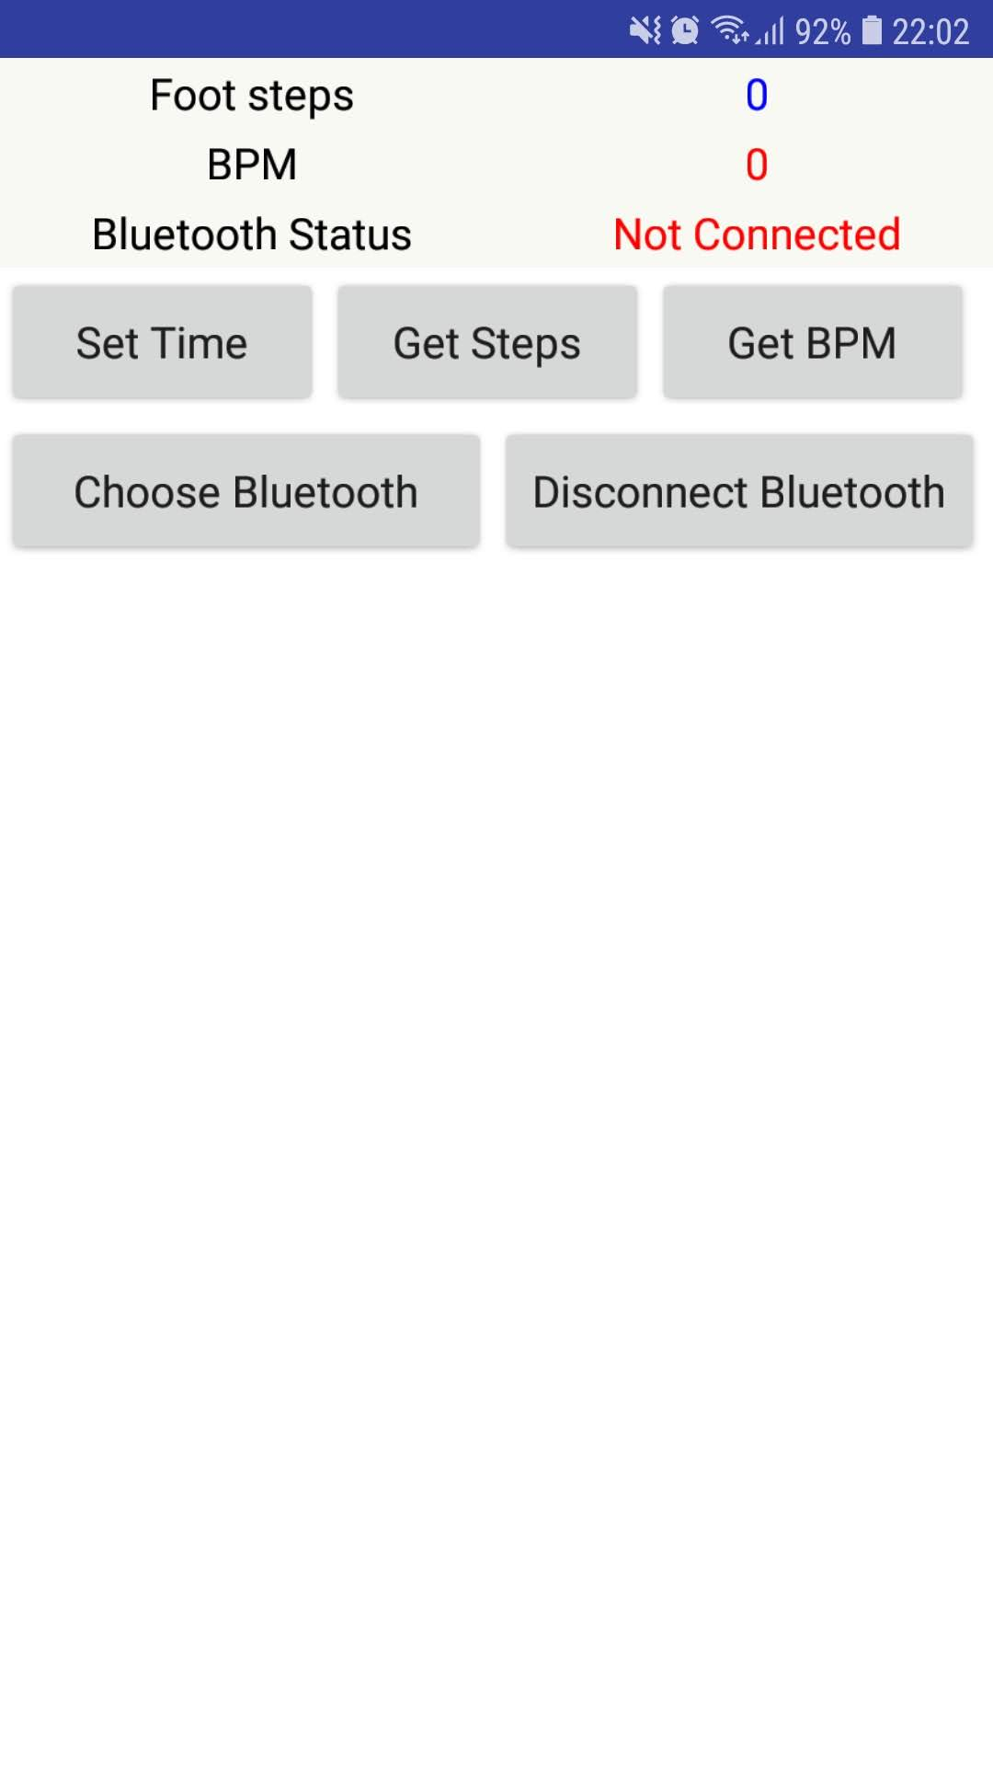

### Các chức năng hiện tại

- Đồng bộ thời gian giữa điện thoại và đồng hồ.

- Nhận thông tin số bước chân đi được của người dùng

- Nhận thông tin về nhịp tim của người dùng

# III. Hạn chế

- Cảm biến nhịp tim chưa hoạt động chính xác bởi hiện tượng nhiễu

# IV. THAM KHẢO

U8G2 library: <https://github.com/olikraus/u8g2>

SoftwareSerial library: <https://www.arduino.cc/en/Reference/SoftwareSerial>

Time library: <https://playground.arduino.cc/code/time>

JC_Button library: <https://github.com/JChristensen/JC_Button>

SimpleTimer library: <https://playground.arduino.cc/Code/SimpleTimer>   
MIT App Inventor 2: <http://ai2.appinventor.mit.edu/>